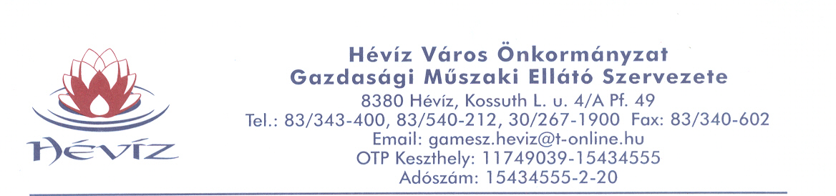

KÖZÉRDEKŰ KÖZLEMÉNY

Hévíz Város Önkormányzat Gazdasági Műszaki Ellátó Szervezete értesíti Hévíz város lakosságát, hogy a ROVÉRT Kft. 5630 Békés, Verseny u. 4. (Tel.: 66/510-760, Fax: 66/510-761) földi szúnyoggyérítési munkát végez Hévíz város területén, a meteorológiai körülmények függvényében (+;- 1-3 napos eltéréssel).

Irtási napok:
2014. május 22
2014. június 5, 19
2014. július 3, 17, 31
2014. augusztus 14, 28

A földi irtás csak naplemente után történik.
(Légi irtások esetén naplemente előtt kb. 1 órával vagy a hajnali órákban történik.)
Az alkalmazandó irtószerek: K-othrin ULV, Vectobac 12 AS

Hévíz, 2014. május 12.

Laczkó Mária
intézményvezető

